臺北市政府教育局新聞稿 請轉交文教記者
業務聯人：教育局終身教育科 王永進科長 0953229088
教育局終身教育科 楊碧雲專員 1999轉6429
新聞聯絡人：教育局記者室 黃國忠研究員 0930936532
【發稿日期：102年10月31日】
【活動時間：102年11月1日(五) 上午10時0分】
【活動地點：臺北市政大樓一樓沈葆楨廳】
【臺北報導】
【主題：北市學習楷模頒獎_教授退休學芭蕾 克癱抗癌成典範】
臺北市學習楷模選拔今年為第二屆舉辦，將於明(1)日上午10時在臺北市政大樓一樓沈葆楨廳隆重舉行。教育局林奕華局長將親臨主持頒獎典禮，共將頒發5類43個學習楷模獎牌。
教育局表示，獲獎的5類43個學習楷模，包括7名成人學習楷模、16名成人教學楷模、3個學習型家庭楷模、7個學習型社區楷模，10個讀書會楷模，獲獎名單詳如附件。
教育局提到，成人學習楷模其中一位得獎者楊爾琳先生，現年79歲，擁有法學博士學位，退休前是國防大學教授，自退休後次年春天開始學舞。楊教授在士林社大學習芭蕾舞，學跳舞不僅使他能過健康快樂的生活，還使他一再的戰勝了癌症。
楊爾琳先生分享，自95年8月起即與癌症搏鬥，99年更因癌症轉移導致下半身癱瘓，於開刀復健稍有所成，即回士林社大繼續學舞並與癌症持續對抗，他有信心可以戰勝癌症。頒獎當日楊爾琳先生並將現場表演圓夢芭蕾舞。
成人學習楷模的另一受獎者是35歲的陳碇堡先生，身高130公分，患有主動脈窄縮的先天性心臟病及脊椎側彎的多重障礙者，並患有心臟病及高血壓。陳先生到中山社大學習繪畫及養生運動課程，9年沒有間斷，目前繪畫的作品，已足以舉行小型展覽。
學習型家庭的3組得獎家庭之一，松山社大學員王勝欽，亦擔任志工，帶動一家祖孫三代，參與終身學習。
成人教學楷模中最高齡者為現年88歲的李煥章，從事剪紙藝術教學達半世紀的時光，曾經榮獲文建會薪傳獎的榮譽，但仍持續精進剪紙技術。成人教學楷模中有位日本籍的池畑裕介老師，在中國文化大學的推廣教育部教授日語。
頒獎典禮安排5個精彩的表演節目，其中三個節目是由成人學習楷模楊爾琳先生協同陳美玲老師表演芭蕾舞；成人教學楷模蘇文宗老師表演笛、簫及陶笛；成人教學楷模賴幸輝老師協同視障魔術師表演魔術。另外兩個節目是古箏及茶道；現場還有對與會的貴賓及得獎者奉茶。頒獎儀式結束還安排兩隻人偶蛙與受獎者合照。

楊爾琳教授學習故事分享
成人芭蕾課程於近2年由陳美玲老師在士林社區大學開始教學與推廣,受到許多學員的喜愛,而學員楊爾琳更是當中的典範,其認真的態度,優雅紳士的風範,就像是芭蕾國王,他不僅是高齡學習的楷模,更運用他的例子告訴大眾,只要有心去做沒有達不到的事,即使像夢一般的芭蕾,也能站上舞台圓夢。
楊爾琳教授出生於民國24年，現年79歲。畢業於政治大學，擁有法學博士學位。主要任教於國防大學。退休後次年春天才開始學舞。起先是國際標準舞。老師是伍玉華與羅達奇。民國100年春天，進而兼學芭蕾，老師是陳美玲。地點是以士林社區大學為主。學跳舞不僅使他能過健康快樂的生活，還使他一再的戰勝了癌症。他學芭蕾時，是剛剛動過腰椎大手術，復健之後稍能走路。未料繼續跳下去之後，健康竟然快速恢復。如果他不說，誰也不知他下半身曾癱瘓過。目前他仍在繼續追蹤治療中。他有信心能戰勝癌症。

頒獎典禮流程表
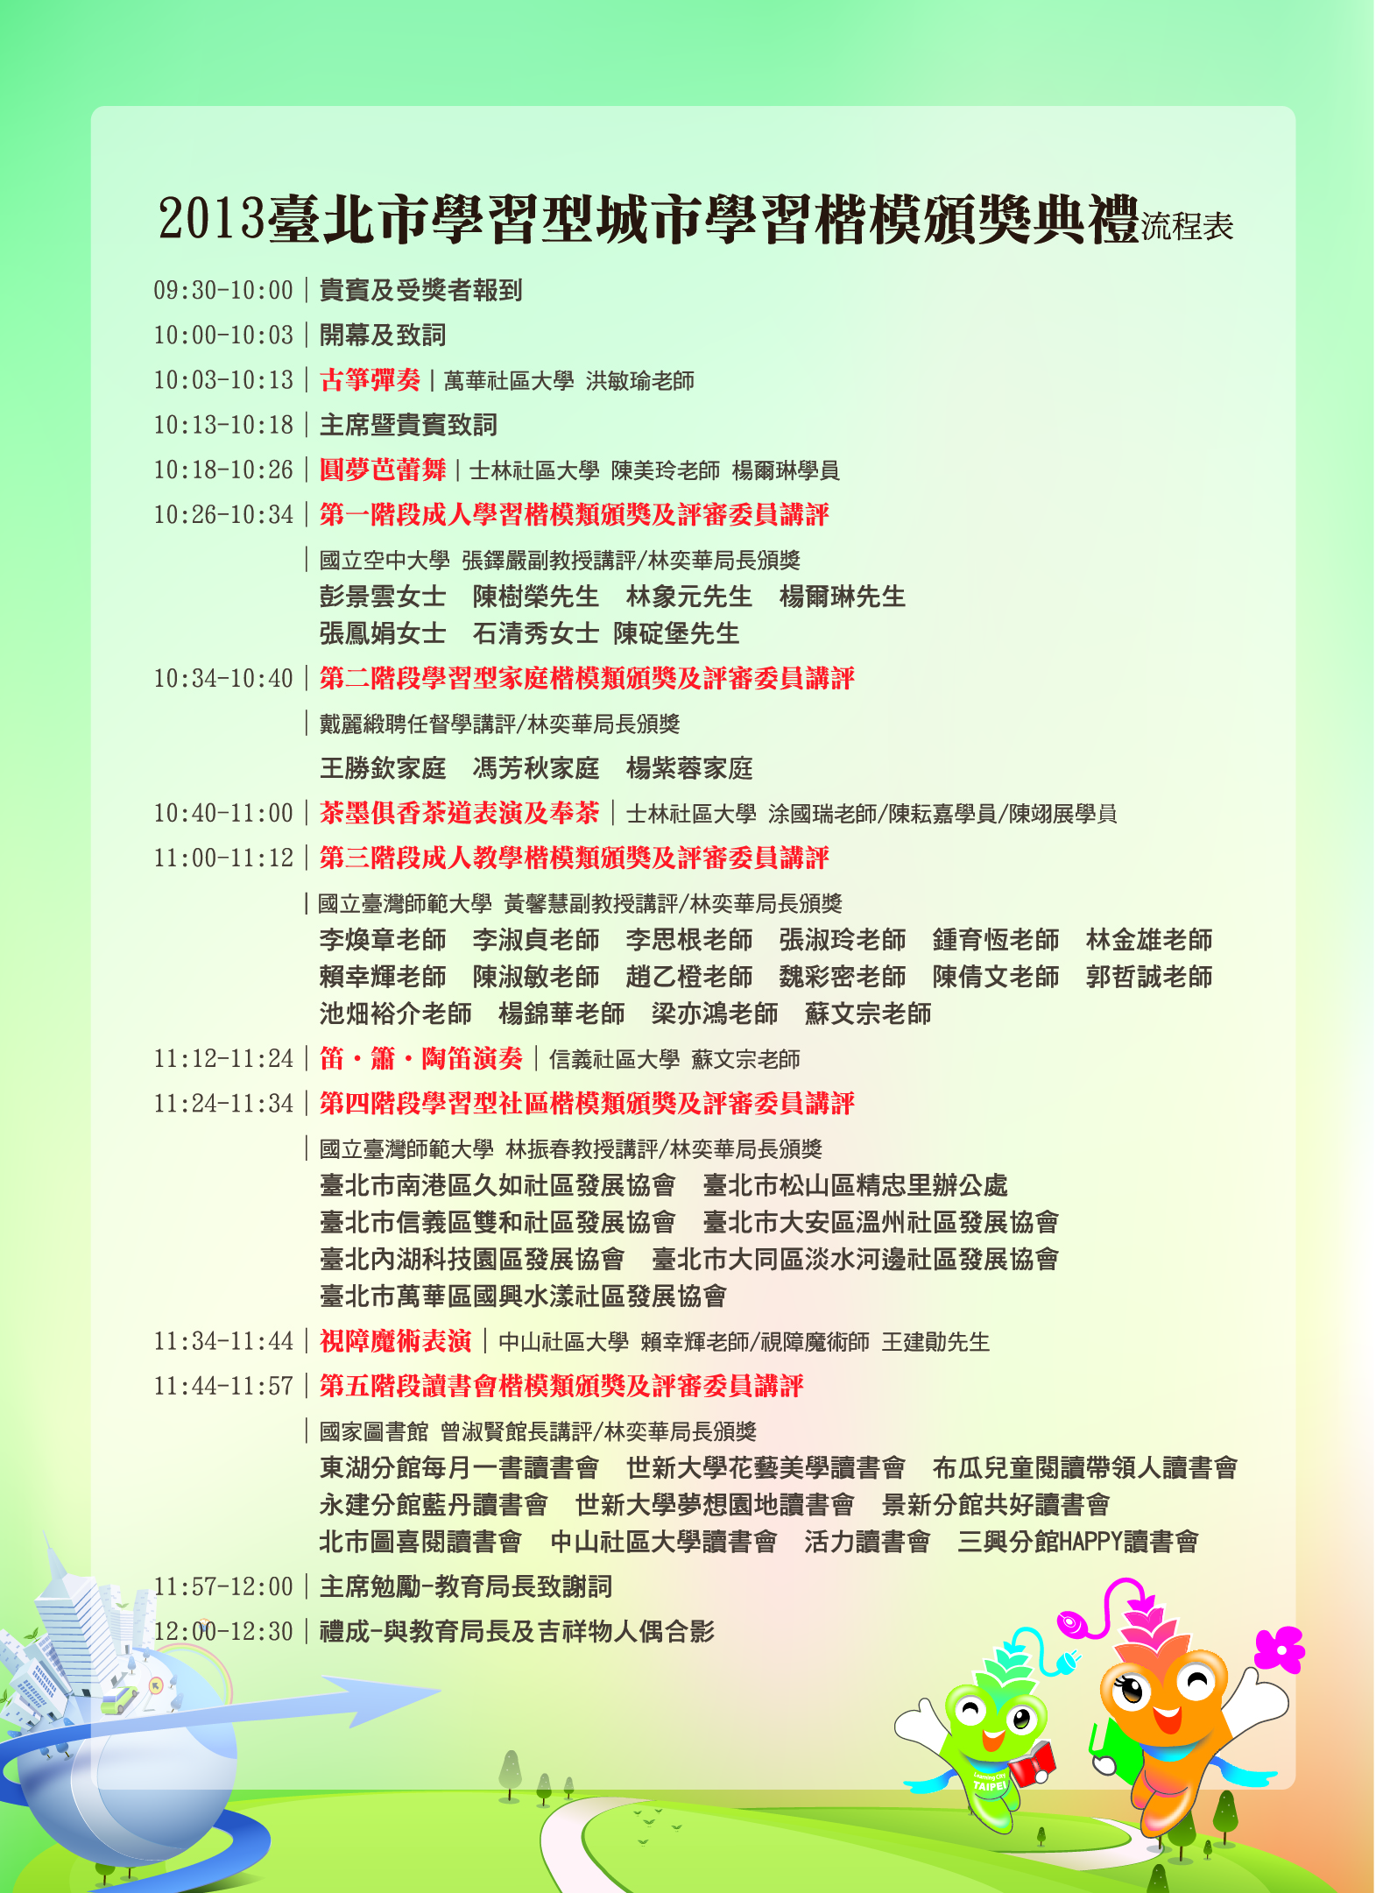

附件 得獎名單

 | 成人學習楷模名單
 | 姓名 | 推薦單位
1 | 陳碇堡先生 | 中山社大
2 | 彭景雲女士 | 內湖社大
3 | 陳樹榮先生 | 松山社大
4 | 林象元先生 | 信義社大
5 | 楊爾琳先生 | 士林社大
6 | 張鳳娟女士 | 大同社大
7 | 石清秀女士 | 龍山國小
 | 成人教學楷模名單
 | 姓名 | 推薦單位
1 | 李煥章老師 | 信義社大
2 | 李淑貞老師 | 南港社大
3 | 李思根老師 | 北投社大
4 | 張淑玲老師 | 松山社大
5 | 鍾育恆老師 | 內湖社大
6 | 林金雄老師 | 中正社大
7 | 賴幸輝老師 | 中山社大
8 | 陳淑敏老師 | 南港社大
9 | 趙乙橙老師 | 北市圖大同分館
10 | 魏彩密老師 | 信義社大
11 | 陳倩文老師 | 信義社大
12 | 蘇文宗老師 | 信義社大
13 | 郭哲誠老師 | 大安社大
14 | 池畑裕介老師 | 中國文化大學推廣教育部
15 | 楊錦華老師 | 大同社大
16 | 梁亦鴻老師 | 中國文化大學推廣教育部
 | 學習型家庭楷模名單
 | 名稱 | 推薦單位
1 | 王勝欽家庭 | 松山社大
2 | 馮芳秋家庭 | 中正社大
3 | 楊紫蓉家庭 | 永樂國小
 | 學習型社區楷模名單
 | 名稱 | 推薦單位
1 | 臺北市南港區久如社區發展協會 | 南港社大
2 | 臺北市松山區精忠里辦公處 | 松山社大
3 | 臺北市信義區雙和社區發展協會 | 信義社大
4 | 臺北市大安區溫州社區發展協會 | 大安社大
5 | 臺北內湖科技園區發展協會 | 內湖社大
6 | 臺北市大同區淡水河邊社區發展協會 | 大同社大
7 | 臺北市萬華區國興水漾社區發展協會 | 萬華區公所
 | 讀書會楷模名單
 | 名稱 | 推薦單位
1 | 東湖分館每月一書讀書會 | 北市圖東湖分館
2 | 世新大學花藝美學讀書會 | 世新大學通識中心
3 | 布瓜兒童閱讀帶領人讀書會 | 北市圖總館
4 | 永建分館藍丹讀書會 | 北市圖永建分館
5 | 世新大學夢想園地讀書會 | 世新大學通識中心
6 | 景新分館共好讀書會 | 北市圖景新分館
7 | 北市圖喜閱讀書會 | 北市圖總館
8 | 中山社區大學讀書會 | 中山社區大學
9 | 活力讀書會 | 長春教會
10 | 三興分館HAPPY讀書會 | 北市圖三興分館

